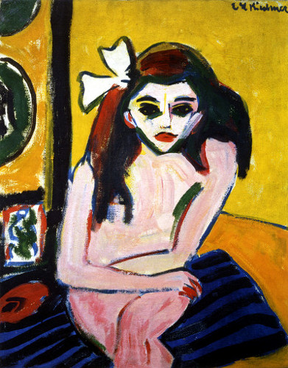

- CATALOGAZIONE:

- Titolo dell’opera: Marcella
- Autore: Ernst Ludwig Kirchner
- Datazione/Periodo storico: 1909 - 1910
- Tecniche e Materiali (o Supporti): olio su tela
- Dimensioni: 75 x 59 cm
- Collocazione attuale: Museo d’Arte Moderna a Stoccolma

- DESCRIZIONE OGGETTIVA ovvero ICONOGRAFICA:
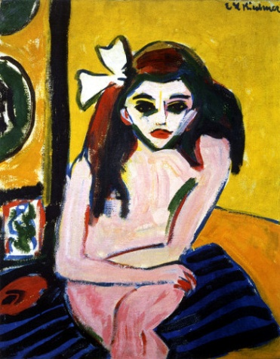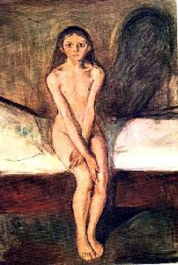
Il dipinto rappresenta una giovane donna nuda seduta nella sua stanza.

Pochissimi sono gli elementi che riconducono all’ambiente, prepotentemente occupato da questa figura femminile: un cuscino e pochissimi altri oggetti appesi alla parete lasciano intuire che si tratti di una camera da letto, ma sono la nudità e la posa della ragazza a suggerire l’intimità della dimora.

La tela appare come chiaro richiamo all'opera di Edvard Munch "La pubertà". In entrambi i quadri è ritratta una ragazza nuda seduta su un letto, con le mani incrociate sul grembo.
In "Marcella" il soggetto diventa chiaramente il ritratto di una giovane prostituta giocato sui toni del verde acido, del viola e dell'arancione.

- INTERPRETAZIONE DEL MESSAGGIO DELL’ARTISTA ovvero DESCRIZIONE ICONOLOGICA :
Ernst Kirchner propone dunque una visione della vita più violenta, pessimistica, quasi scioccante della realtà. Se l'opera di Munch presenta tratti di ingenuità qui c'è la malizia, dove lo sguardo sotto il pesante trucco fa trasparire la coscienza corrotta dell'adolescente che accetta la propria condizione con rassegnazione perché probabilmente sa di non potersi opporre.
In Marcella Kirchner non esalta la bellezza femminile, anzi ne dipinge la sua distorsione. Basta solo un primo sguardo per capire che l’anatomia della figura è deformata, nella mani e nelle gambe troppo piccole che contrastano con la grandezza della testa, che sembra protrarsi verso chi guarda. Ma proprio in queste sue deformità questa fanciulla esprime tutta l’incertezza e la paura di una giovane che si affaccia al mondo per diventare donna, ma un mondo imperfetto, fatto anche di orrori.
L'ambiente rustico, rappresentato da Munch, qui diviene lussuoso tramite i cuscini e gli oggetti appesi.
- ANALISI DEGLI ELEMENTI DEL CODICE DEL LINGUAGGIO VISIVO USATO DALL’ARTISTA:
In quest’opera, come in molte altre opere espressioniste, Kirchner modella i tratti con una linea forte che incide violentemente e che sembra scavare la tela, rifacendosi ad una tecnica che rimanda più alla xilografia che alla pittura. Attraverso questo procedimento la giovane donna abbandona i caratteri fluidi e gentili delle curve femminili, per prendere vita nel quadro in forme dure e spigolose, che contrastano con la tenerezza delle carni dell’età adolescenziale.
I colori seppure acidi si dimostrano eleganti.
Il pennello carica di nero i grandi occhi, i contorni del corpo e della capigliatura fino ad incorniciare il bianchissimo nastro poggiato sulla testa. É un’immagine essenziale: il volto è delineato approssimativamente, occhi e labbra si esauriscono in due grandi macchie di rosso e nero disegnate appena, mentre il naso è costruito con una linea squadrata. Il corpo è un volume tracciato solo nei contorni infatti, nonostante la nudità del corpo, i seni e i genitali non sono resi visibili, ma possono essere solo immaginati.
E così per l’Espressionismo la bruttezza diventa un canone estetico tanto quanto la bellezza, se non più potente, più realistico.
In una società che si avvia verso la guerra e la distruzione la bellezza non sembra più l’esigenza primaria di un’arte che racconti il proprio momento storico.

